**نموذج رقم ( 62 )**

**اسم النموذج: تقويم الأداء الوظيفي لشاغلي الوظائف التنفيذية ( إدارية ) رمز النموذج: (م.م.ع.ن.-5 0-3 0)**

الأول : معلومات عامة

|  |  |  |  |  |
| --- | --- | --- | --- | --- |
| المدينة | المنطقة | الشعبة | الإدارة | الجهاز |
|  |  |  |  |  |

|  |  |  |  |  |  |
| --- | --- | --- | --- | --- | --- |
| بدابة الخدمة | تاريخ شغلها | الرقم | المرتبة | مسمى الوظيفة | الاسم رباعيا |
|  |  |  |  |  |  |

|  |  |  |  |
| --- | --- | --- | --- |
| نتيجة اخر تقرير اداء حصل عليه | اخر برنامج تدريبي | التخصص | اخر مؤهل علمي |
| التقدير تاريخ الاعداد |  |  |  |

|  |  |  |  |  |
| --- | --- | --- | --- | --- |
| الدرجة  المعطاة | الدرجات  الحد الاعلى | | العنصر | *الفئة* |
| ب | أ |
|  |  | ٦ | القدرة على تطوير أساليب العمل | أ |
|  |  | ٦ | القدرة على تدريب غيره من العاملين | أ |
|  | ٧ | ٧ | القدرة على تحديد متطلبات انجاز العمل على النحو المطلوب | أب |
|  | ٦ | ٧ | المهارة في التنفيذ | أب |
|  | ٦ | ٦ | القدرة على تحديد خطوات العمل والبرنامج الزمني | أب |
|  | ٧ | ٦ | المحافظة على أوقات العمل | أب |
|  | ٥ | ٥ | القدرة على التغلب على صعوبات العمل | أب |
|  | ٤ | ٤ | المعرفة بالأسس والمفاهيم الفنية المتعلقة بالعمل | أب |
|  | ٤ | ٤ | المعرفة بنظم العمل واجراءاته | أب |
|  | ٣ | ٤ | المتابعة لما يستجد في مجال العمل | أب |
|  | ٣ | ٤ | المشاركة الفعالة في الاجتماعات | أب |
|  | ٣ | ٤ | القدرة على اقامة اتصالات عمل فعالة مع الاخرين | أب |
|  | ٤ | ٣ | امكانية تحمل مسئوليات أعلى | آب |
|  | ٣ | ٣ | المعرفة بأهداف ومهام الجهاز | أب |
|  | ٣ | ٣ | تقديم الأفكار والمقترحات | أب |
|  | ٧ |  | إنجاز العمل فى الوقت المحدد | ب |
|  | ٧ |  | القدرة على المراجعة والتدقيق | ب |
|  | ٧٢ | ٧٢ | المجموع |  |
|  | ٣ | ٤ | القدرة على الحوار وعرض الرأى | أب |
|  | ٤ | ٤ | تقدير المسئولية | أب |
|  | ٤ | ٤ | حسن التصرف | أب |
|  | ٤ | ٤ | تقبل التوجيهات والاستعداد لتنفيذها | أب |
|  | ٤ | ٣ | الاهتمام بالمظهر | أب |
|  | ١٩ | ١٩ | المجموع |  |
|  | ٣ | ٣ | الرؤساء | أب |
|  | ٣ | ٣ | الزملاء | أب |

|  |  |  |  |  |
| --- | --- | --- | --- | --- |
| الدرجة  المعطاة | الحد الاعلى للدرجات  أ | | العنصر | الفئة |
| ب | أ |
|  | ٣ | ٣ | المراجعين | اب |
|  | 9 | ٩ | المجمع | |

الثالث مجموع الدرجات و التقدير

|  |  |  |  |
| --- | --- | --- | --- |
| درجات الاداء الوظيفي | درجات الصفات | درجات العلاقات | المجموع الكلى (الدرجة النهائية) |
|  |  |  |  |

|  |  |  |  |  |
| --- | --- | --- | --- | --- |
| غير مرضي  (١ةل من٦٠) | مرضي (٦٠ - ٦٩) | جيد (٧٠-٧٩) | جيد جدا (٨٠-٨٩) | ممتاز (٩٠-١٠٠) |
|  |  |  |  |  |

الرابع ا ملحوظات عامة

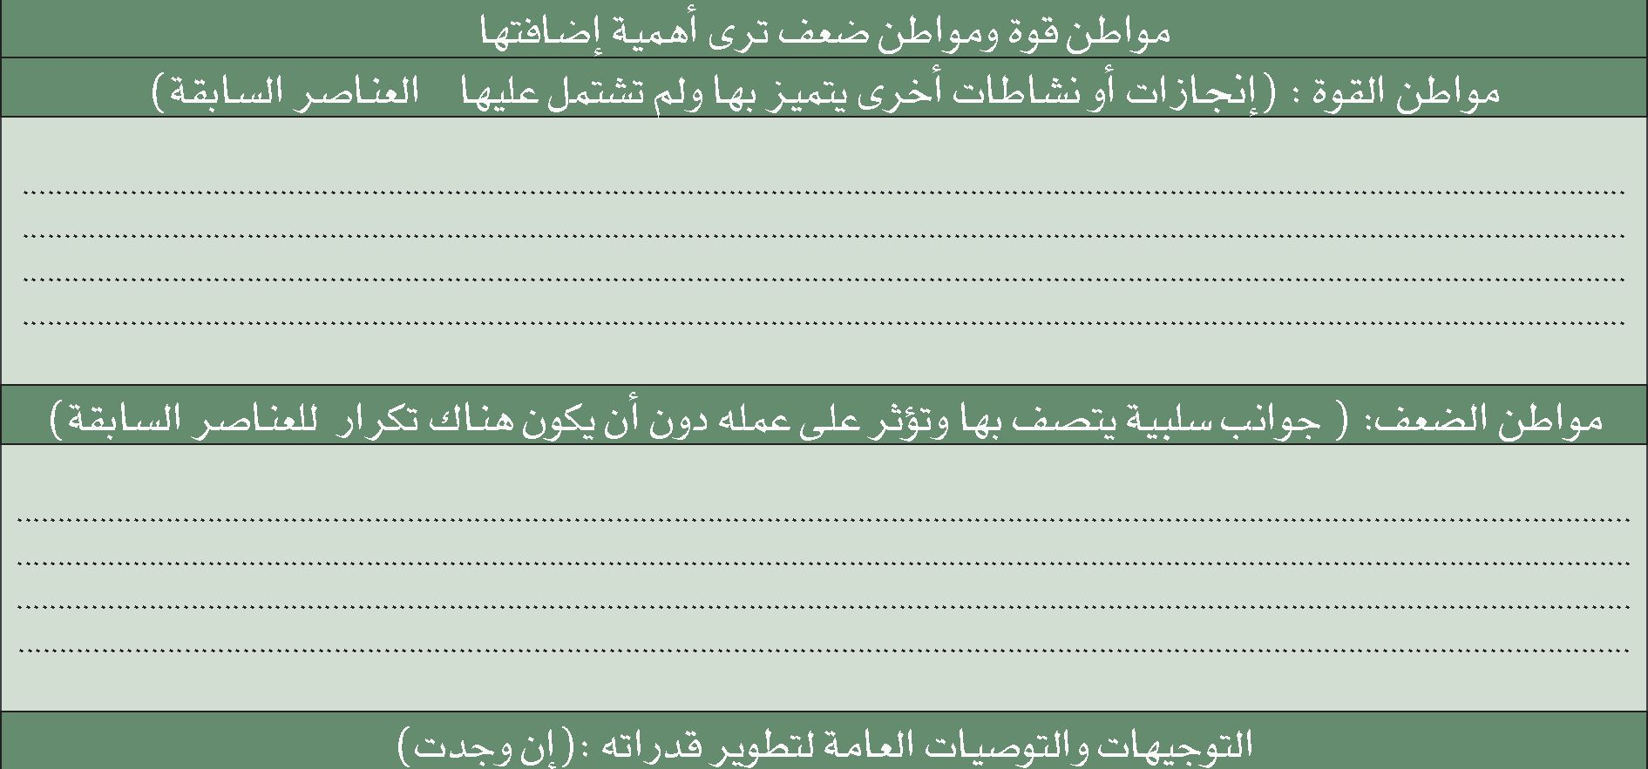

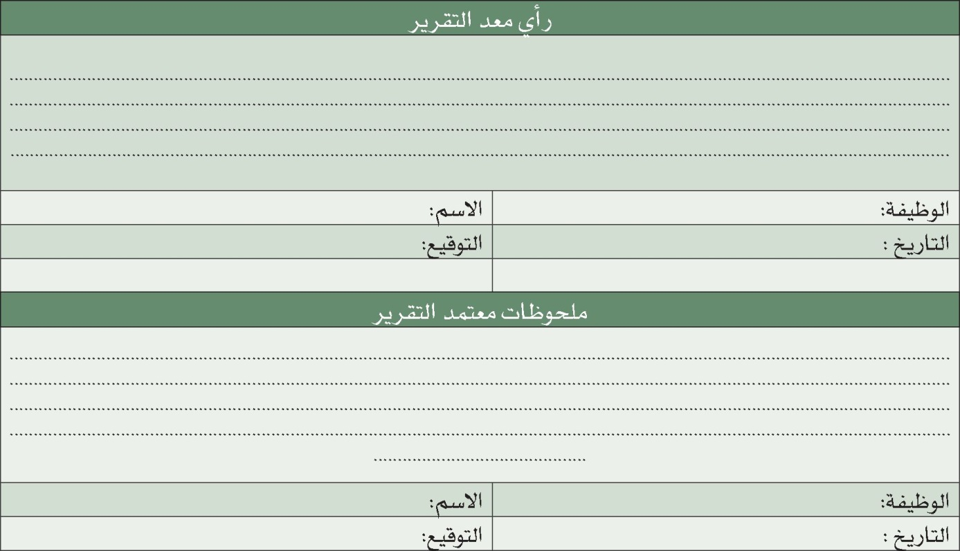

**فئة (ا) تخص الموظفين شاغلي المراتب (١١-١٣) التنفيذية (الإدارية) 1 0 / 1426هـ)**

**فئة (ب) تخص الموظفين شاغلي المراتب العاشرة فما دون**